T.C.
İVRİNDİ KAYMAKAMLIĞI

7 Eylül İlkokulu Müdürlüğü

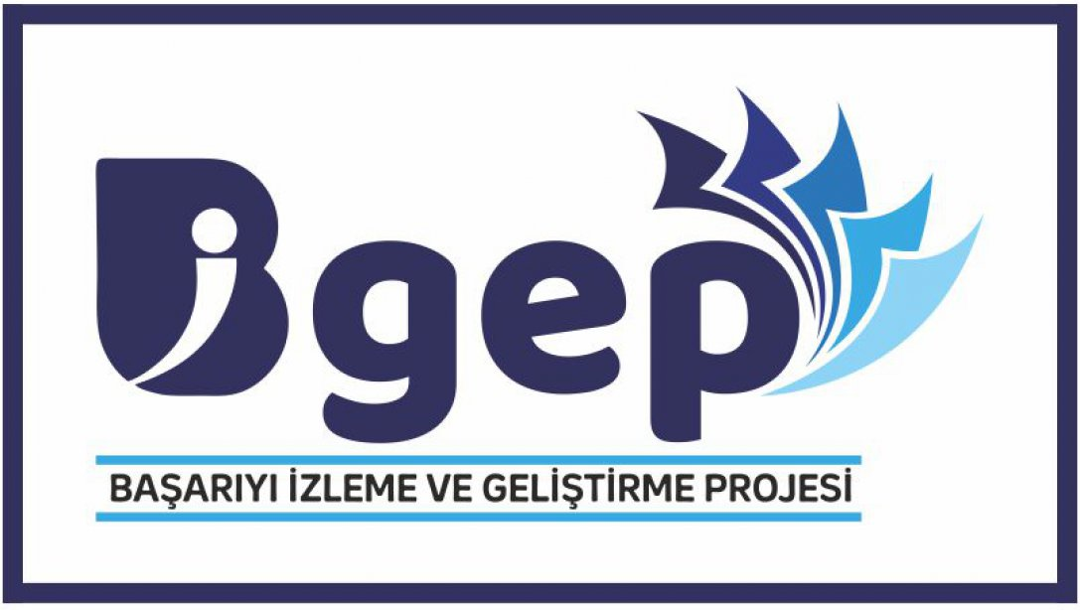

2021/2022 EĞİTİM-ÖĞRETİM YILI
7 EYLÜL İLKOKULU
BİGEP
(BAŞARIYI İZLEME VE GELİŞTİRME PROJESİ)
YILLIK ÇALIŞMA PLANI
S.N. | ÇALIŞMA KONULARI | ÇALIŞMA TARİHİ | DURUM
1 | - Kitap Okuma Etkinliği  (Ailemle Kitap Okuyorum) | EYLÜL 2021 | Tüm Öğretmenler
2 | - Kitap Toplama Kampanyası Düzenleme  - (Evde Saklama Kütüphaneye Bağışla  (Her Evden Bir Kitap) | EKİM 2021 | İsmail ULU
3 | - Eskiyen Oyuncaklar Başka Ellerde Yenilensin | KASIM 2021 | Sevinç FİL
4 | - Akıl ve Zeka Oyunları Turnuvası  1.Sınıflar: Hedef 5  2.Sınıflar: Akıllı Bardaklar  3.Sınıflar: Reversi  4.Sınıflar: Mangala | ARALIK 2021 | Aylin ŞAHİN
5 | - Sokak Hayvanlarını Koruma ve Besleme  - (Kap Bizden Su ve Yemek Sizden) | OCAK 2022 | Mustafa DEMİR
6 | - Şubeler Arası Eğitim-Öğretim Materyali Geliştirme Yarışması | ŞUBAT 2022 | İsmail ULU
7 | - Ağaç Dikme Bayramı etkinlikleri  - İstiklal Marşı’nı Güzel Okuma Yarışması | MART 2022 | Sevinç FİL
8 | - Geleneksel Çocuk Oyunları Şenliği | NİSAN 2022 | Aylin ŞAHİN
9 | - Anneler Günü Etkinliği | MAYIS 2022 | Mustafa DEMİR
10 | - Doğayla Öğreniyoruz. | HAZİRAN 2022 | Tüm Öğretmenler

İsmail ULU Sevinç FİL
Proje Danışman Öğretmeni Proje Danışman Öğretmeni

Aylin ŞAHİN Mustafa DEMİR
Proje Danışman Öğretmeni Proje Danışman Öğretmeni

Zeynep GÖKCAN Ömer AKTAŞ
Proje Koordinatör Öğretmeni Müdür Yardımcısı

AÇIKLAMA: Etkinliklerin Danışman Öğretmenlerin takibinde takvime uygun bir şekilde yapılmasını rica ederim.

UYGUNDUR.

04/10/2021

Salih KURT
Okul Müdürü

